El Gobierno municipal destaca que 2025 cierra con los mejores datos de desempleo en dos décadas y celebra la consolidación de Jerez como polo de atracción de inversiones

Nela García resalta la estabilidad social y la confianza empresarial como motores de una recuperación que alcanza niveles no vistos desde 2006

5 de enero de 2026. El Ejecutivo local, a través del departamento municipal de Empleo que dirige Nela García, ha valorado positivamente la evolución de los datos del desempleo con los que se despide 2025, propiciando cifras inéditas desde el año 2006.
Según los últimos datos oficiales, la localidad ha logrado situar su tasa de desempleo en el 22,98%, lo que supone un descenso de 2,01 puntos respecto al año anterior y una caída acumulada de 3,64 puntos en dos años, cuando el cómputo se situaba en el 26,62%.
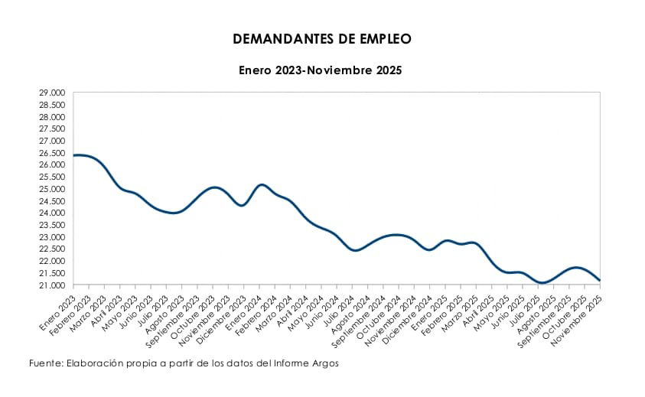
Esta tendencia posiciona a Jerez en su mejor escenario laboral desde hace dos décadas, encadenando cifras interanuales descendentes durante tres años consecutivos. En la actualidad, en la ciudad hay registradas 20.813 personas sin empleo (computados los datos de diciembre), reflejando que se cuenta con 3.924 personas más ocupadas que hace dos años (incluyendo igualmente los datos de diciembre), un hito que “se atribuye a la creación de un entorno de confianza para el sector privado, un clima de estabilidad social y una gestión política sensible ante las necesidades de los demandantes de empleo”, ha afirmado García.
En este sentido, la delegada ha subrayado que “el crecimiento no sólo se contempla en los niveles de contratación, sino en la solidez y fortaleza de la estructura económica local y en las oportunidades que está ofreciendo la ciudad”. De esta manera, Jerez suma 11.092 trabajadores autónomos (179 más que hace dos años) y un total de 6.046 empresas contabilizadas, lo que representa un incremento de 236 nuevas entidades en el mismo período de tiempo. Se trata de un dinamismo especialmente visible en los sectores de Servicios y Construcción, que lideran la creación de empresas, mientras que los sectores Industrial y Agrícola-Ganadero conservan su peso estratégico en el término municipal.
La responsable municipal de Empleo también ha remarcado que un pilar fundamental para el avance de la economía local es la decidida apuesta que está haciendo el equipo de gobierno por la innovación, ya que el Ayuntamiento está impulsando, a través del Clúster Tecnológico, el ámbito de las empresas de base tecnológica, situando a Jerez como un referente de la nueva economía digital.

De forma paralela, la Delegación de Empleo está jugando un papel determinante en el fomento de empleos técnicos y de calidad y en la corrección de las brechas laborales, teniendo en cuenta que el perfil mayoritario del demandante de empleo sigue siendo el de mujer, mayor de 45 años y con estudios secundarios. Por este motivo, el Gobierno municipal ha reforzado sus ‘Programas de Empleo y Formación’, diseñados específicamente para la inserción laboral de estos colectivos, garantizando que la recuperación económica sea inclusiva y llegue a todos los estratos de la sociedad.

Con la tendencia positiva de estas últimas cifras, García ha destacado que “la ciudad afronta 2026 con el objetivo de seguir combatiendo las listas del desempleo y afianzar proyectos que transformarán el modelo productivo de la ciudad”. Al mismo tiempo, la delegada ha reconocido el esfuerzo del tejido empresarial, de los autónomos y emprendedores, en la generación de dinamismo económico y puestos de trabajo e insta a seguir desplegando de forma conjunta políticas útiles que favorezcan el desarrollo empresarial”. García ha asegurado que “una prioridad del Gobierno municipal es mantener un marco de confianza y tranquilidad para que Jerez siga proyectándose como un destino atractivo para las inversiones” y en esta línea ha resaltado la gran labor que desempeña el departamento de Reactivación Económica y Captación de Inversiones.

(Se adjunta gráfico y enlace de audio)
https://ssweb.seap.minhap.es/almacen/descarga/envio/de79271046f4588e80223d9999b381accde335a6

